GUÍA DE TALLER N° 1

” Conceptos claves de Bioseguridad”



ASIGNATURA:
BIS1111

DIRIGIDO A:

TECNICO EN LABORATORIO CLINICO Y BANCO DE SANGRE
REQUISITOS:

Sin requisitos.

INTRODUCCIÓN

El objetivo de esta guía es establecer las medidas y prácticas de trabajo que permitan minimizar el riesgo para los alumnos, técnicos y toda persona que trabaje el de laboratorio clínico.
Es importante tener en cuenta que, independiente del tipo trabajo existen procesos que pueden generar un riesgo en el personal, por lo cual es necesario identificarlos.

Competencias Asociadas a la Asignatura

Ejecutar normas de bioseguridad dependiendo de su función técnica en el servicio de salud según protocolos establecidos

Unidades de Competencias Asociadas a la Asignatura
-Identifica riesgos biológicos, químicos o físicos asociados a su función dentro del servicio de salud
-Aplica normas de bioseguridad en el trabajo diario dentro del servicio de salud

MARCO DE REFERENCIA TEÓRICO

La palabra bioseguridad es un término relativamente nuevo que al desglosarla en sus dos componentes: seguridad (calidad de seguro, libre y exento de todo daño o peligro) y bio (conjunto de todos los seres vivos), se le puede asociar rápidamente a la idea de “protección de la vida”.
Desde este ángulo, la bioseguridad tiene profunda relación no solo con la higiene hospitalaria y el control de las infecciones nosocomiales, sino también con la higiene y seguridad en el trabajo y con el efecto sobre el medio ambiente y los seres vivos.
La bioseguridad es el conjunto de normas que están diseñadas para la protección del individuo, la comunidad y el medio ambiente del contacto accidental con agentes que son potencialmente nocivos.

Cuando se define a la bioseguridad como un conjunto de normas, lo más importante es que debe entenderse como una doctrina de comportamiento encaminada a lograr actitudes y conductas que disminuyan el riesgo.

La bioseguridad analiza los accidentes o incidentes para elaborar normas y procedimientos que permitan evitarlos, promoviendo el uso adecuado de instrumentos, materiales, espacios, etc.

CONCEPTOS Y DEFINICIONES:

Riesgos y peligros

El riesgo de las exposiciones, las infecciones adquiridas y la liberación no intencionada de agentes o materiales para el medio ambiente, se debe reducir al garantizar la competencia de los técnicos, profesionales y auxiliares en todos los niveles y servicios del área.

Riesgo: Probabilidad de ocurrencia de un peligro.

Accidente: cualquier evento repentino de origen físico, químico o biológico, que pueden englobar desde la liberación involuntaria de microrganismos patógenos, explosiones, quemaduras o heridas por derrame de sustancias químicas o por implementos, que pueden desencadenar posibles riesgos para la salud humana o para el medio ambiente.

Peligro: Capacidad intrínseca o potencial de producir un daño. Se refiere a la fuente potencial de daño que pudieran estar presentes en el lugar de trabajo

Agentes de riesgo: Elementos que pueden causar un daño en un ámbito específico. En un laboratorio nos podemos encontrar con los siguientes agentes de riesgo:
- Biológicos (ej. microorganismos, muestras humanas o animales, organismos genéticamente modificados).
- Químicos (ej. tóxicos, corrosivos, irritantes, peligrosos para el medio ambiente).
- Radiológicos (ej. radiaciones ionizantes, no ionizantes).

Contaminante: Toda materia o energía en cualquier de sus estados físicos y formas, que al incorporarse o actuar en un sistema o elemento natural, altera o modifica su composición y condición natural

Fuente de exposición: medio, vivo o no, desde donde pasa un agente biológico al huésped (reservorio y fuente de exposición frecuentemente coinciden). Dentro de las fuentes de exposición se pueden distinguir:
- Fuente de exposición homóloga: seres humanos.
- Fuente de exposición heteróloga: animales, objetos inanimados y suelo.
- Enfermo: persona que transmite la enfermedad mientras la padece.
- Portador: sujeto que no padece signos ni síntomas de enfermedad, pero tiene capacidad de transmitir el agente biológico.

Elemento de protección personal (EPP): Es cualquier equipo o dispositivo destinado a ser llevado o sujetado por el trabajador para que le proteja de uno o varios riesgos y que pueda aumentar su seguridad y salud en el trabajo.

Normas de Bioseguridad: Medidas de precaución que deben aplicar los trabajadores de las áreas donde se lleve a cabo su trabajo.

Prevención: Es el conjunto de medidas cuyo objeto es impedir o evitar que los riesgos a los que está expuesta la empresa den lugar a situaciones de emergencia.



El concepto de bioseguridad da cabida a la protección contra elementos que no son estrictamente de origen biológico y que son capaces de constituir riesgo y agresión a los trabajadores, por este motivo, deben considerarse medidas de protección al manipular sustancias como: tóxicos, energizantes, cancerígenos, hormonas, antibióticos, entre otros. Junto con esto, la bioseguridad incluye además la preocupación por el problema de protección del espacio físico donde se desarrolla el trabajo, para poder generar las medidas tendientes a eliminar el riesgo de factores físicos, tales como: radiaciones no ionizantes (luz ultravioleta, Infrarrojo, Microondas), láser, ultrasonido, vibraciones, ruidos, quemaduras y exposición prolongada a altas o bajas temperaturas.

Los pilares fundamentales de la bioseguridad que deben considerarse en la aplicación de los procedimientos asociados al trabajo diario en el laboratorio clínico son los siguientes:

Universalidad
Sin importar si se conoce o no la serología de un individuo, el estrato social, sexo, religión, etc., el trabajador expuesto debe seguir las precauciones universales ya que potencialmente el individuo puede portar y transmitir microorganismos patógenos.

Uso de barreras
Son los elementos que protegen de la transmisión de infecciones. Se clasifican en dos grandes grupos, la inmunización activa (vacunas) y el uso de barreras físicas o elementos de protección personal.

Barreras físicas:
a) Guantes: Su indicación de uso está dado para el desarrollo de todo proceso referido a la manipulación de sangre o fluidos corporales y manejo material que no deba ser contaminado.
b) Protección Respiratoria: La indicación de uso mascarillas está dada cuando se prevee la formación de aerosoles, al toser o estornudar pueden formar aerosoles. Cabe destacar, que existe una diferencia entre esta protección y la que amerita uso de respirador media cara pues este tiene una indicación de protección por factor de riesgo químico.
c) Lentes de seguridad: Brinda protección en la mucosa del ojo, su indicación de uso está dada para procesos en los cuales se prevea la formación de aerosoles, a la manipulación de sangre o fluidos corporales y en todo proceso referido al trabajo con algún tipo de elemento químico de riesgo.

Los elementos de protección personal son un complemento indispensable de los métodos de control de riesgos para proteger al trabajador. Sin embargo, debe recordarse que muchos de los elementos de protección personal también cumplen la función de evitar la contaminación de áreas limpias o estériles y la transmisión de microorganismos (contaminación cruzada) o a través del personal de salud.

Es claro que el uso de los elementos de protección personal (EPP), ayudan a proteger al trabajador, frente a los riesgos presentes en los diferentes tipos y lugares de trabajo, no obstante, se hacen las siguientes recomendaciones para el uso y mantenimiento adecuado de los EPP:

- Deben ser guardados en lugares seguros, de fácil acceso y protegidos contra la humedad y el polvo.
- Los lentes de seguridad, mascarillas deben permanecer guardadas en su empaque original.
- Los EPP son de uso personal e intransferible.
- La ropa de trabajo (bata, uniforme, etc.) deben ser lavados por separado.
- En caso de daño o deterioro de estos, se debe reponer de manera inmediata.



Barreras inmunes:
Vacunas: El esquema de vacunación de profesionales y técnicos que trabajan en el área de la salud es:
- La vacuna contra la hepatitis B, por cuanto la hepatitis B es una enfermedad transmitida por sangre, producida por un virus 100 veces más infectante que el virus HIV.
-La vacuna contra la influenza que se renueva en forma anual, por cuanto es un virus de alta transmisión.
De igual forma las demás vacunas que se requieran de acuerdo con su exposición y como tratamiento posterior a un eventual accidente de trabajo.

Manejo y disposición del material contaminado
Mediante este principio se establece la manera de descartar los elementos de riesgo protegiendo a los individuos y al medioambiente. Podemos dividir los elementos a descartar en:
-Objetos cortopunzantes:
En todos los laboratorios, medios hospitalarios y demás lugares en donde se exponga el trabajador al riesgo biológico por medio de la manipulación de estos elementos deben ser eliminados en contenedores rígidos. Las agujas deben ser eliminadas, no se deben doblar, romper o recapsular.

-Objetos no cortopunzantes:
Su segregación se hará en los contenedores dispuestos en los servicios dependiendo del material que sea según el siguiente diagrama:

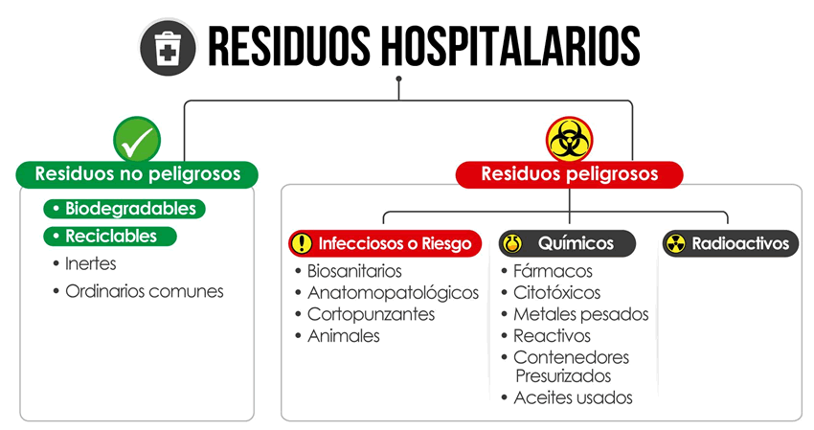

TIPOS DE RIESGOS

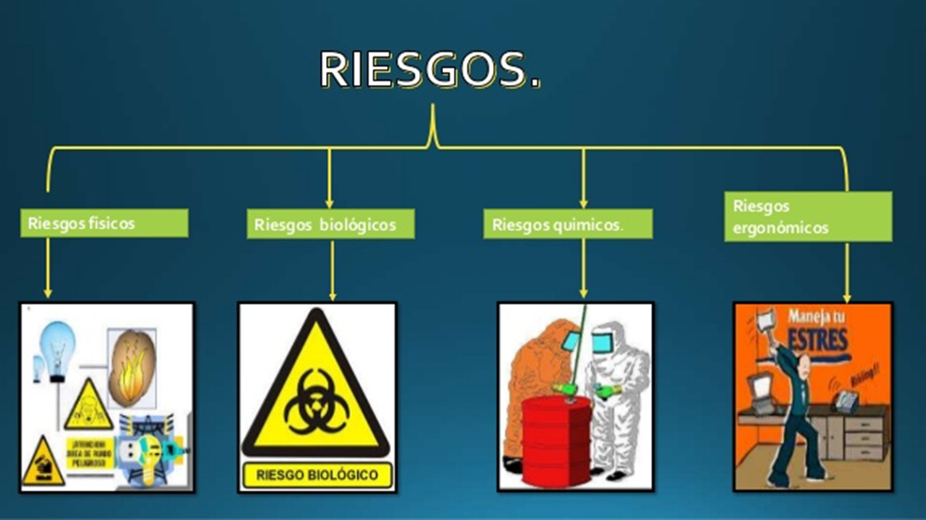

Riesgos físicos: son los más habituales dentro del apartado de siniestralidad en la prevención de riesgos laborales. Estos pueden ser provocados por diversos motivos, como los ruidos excesivos, el trabajo en condiciones peligrosas, etc.
En referencia al ruido, hemos de ser conscientes de que la exposición continuada a sonidos muy elevados (maquinarias, equipos) hace que se activen células capilares que podrían provocar la pérdida de capacidad auditiva de un trabajador. De ahí que sea básico implementar todas las medidas de seguridad necesarias para evitar riesgos.
Otro aspecto que afecta a los riesgos físicos es la iluminación, que puede provocar deslumbramientos u oscuridad excesiva, según el nivel de luz, lo que podría producir accidentes laborales o problemas visuales.

La temperatura, la humedad, las radiaciones también son riesgos importantes, se asocian a equipos de trabajo que exigen condiciones específicas, pero que pueden provocar ambientes con exceso de frío, calor, humedad o ionización bastante elevados, que, a su vez, podrían desembocar en problemas físicos tras exposiciones prolongadas.
En cuanto al riesgos ergonómicos, los factores que se incluyen se traducen en mala postura, movimientos repetitivos, levantamientos de peso excesivo, etc. Todo ello provoca daños físicos que, de no ser atajados a tiempo, terminan por volverse crónicos.

Riesgo químico
Los químicos son sustancias orgánicas, inorgánicas, naturales o sintéticas que pueden presentarse en diversos estados físicos en el ambiente de trabajo. Estas sustancias pueden tener efectos irritantes, corrosivos, asfixiantes o tóxicos, que, dependiendo de la concentración y cantidad, pueden lesionar la salud las
personas que entran en contacto con ellas.
El riesgo químico se produce en ciertos procesos, o incluso en el propio medio ambiente. Estas afecciones pueden ser peligrosas debido a la inhalación, ingestión o absorción de ciertas sustancias dañinas. Se debe tener especial cuidado con aquellas personas que sufren alergias o intolerancias, que podrían sufrir procesos de asfixia. Es necesario, pues, el uso de equipo adecuado, que ha de incluir guantes, mascarillas, trajes especiales, zonas descontaminantes, etc.

Clasificación de agentes químicos acuerdo con el efecto que pueden producir:

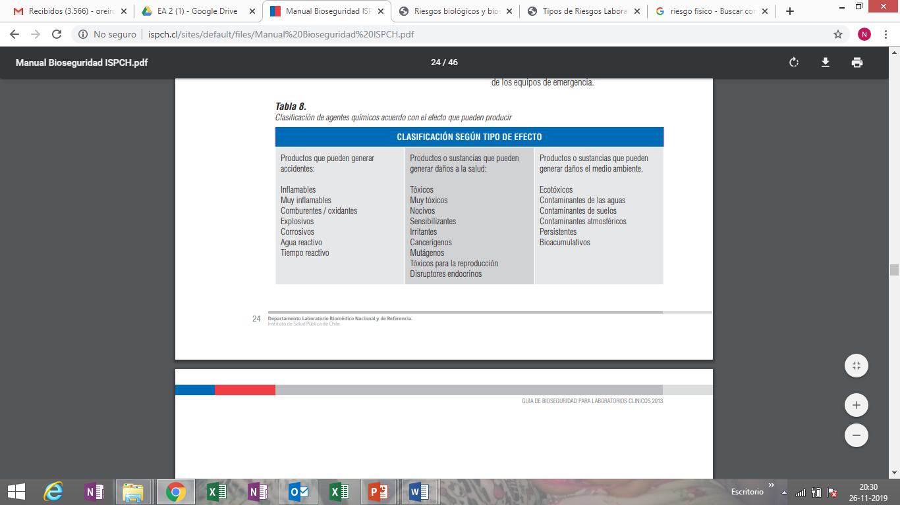

Riesgo biológico
Corresponde a la exposición a agentes vivos capaces de originar cualquier tipo de infección, aunque también pueden provocar alergia o toxicidad.
Las infecciones son enfermedades transmisibles originadas por la penetración en el organismo de microorganismos (virus, bacterias, parásitos, hongos). constituye uno de los principales riesgos laborales a que están expuestos los trabajadores de Centros de Salud, afectando a todas las categorías.

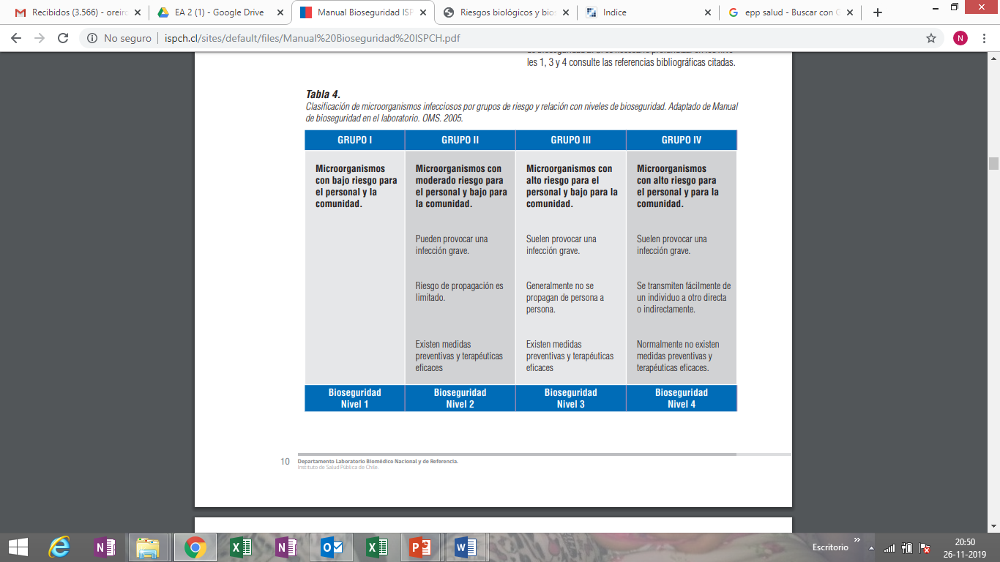

Taller N° 1

Nombre del Taller | CONCEPTOS BIOSEGURIDAD
Requisitos para Taller | Realizar lectura de guía de taller.  Uso de uniforme de laboratorio  Todos los alumnos deben asistir al taller, con delantal, mangas sobre  el codo, pelo tomado, sin joyas ni reloj, uñas sin esmalte.
Tiempo | 2
N° estudiantes | 10-12
Objetivos del Taller | Procedimentales | Actitudinales | Conceptuales
 | Aplicar normas de bioseguridad  durante la ejecución de un  procedimiento dentro del  servicio de salud. | Ser responsable en la aplicación  de normas de bioseguridad  durante la atención del paciente  dentro del servicio de salud | Reconocer normas de  bioseguridad relacionada a la atención del paciente dentro del  servicio de salud.
Estación o Escenario |  | Actividad
Imágenes y escenario para distinguir tipos e riesgos. |  | Estación 1: Tubo con sangre derramado.  Estación 2. Mesones con centrifuga sucia, pipetas con reactivos químicos en mesa.  Estación 3. Porta objetos con sedimento urinario no marcado en mesa.  Estación 4: Cajas apiladas en el suelo y que deben ser movidas de lugar.
Recursos | Rol del Docente
Microscopio  Muestras biológicas  Medios de cultivo  Pipetas  Porta objetos  Centrifugas  Cajas  Agua destilada  Dispensador de jabón  de toallas de papel  Basurero | El docente inicia el taller activando conocimientos previos.  2.- Organiza el taller y entrega las indicaciones.  3.- Retroalimenta permanentemente a los estudiantes en el desarrollo del taller.  4.- Realiza el cierre de la actividad, aclarando las inquietudes
Evaluación Formativa | Escala de valoración

Pauta de Evaluación

Escala de Valoración para Trabajo Guía de Taller N°1:

Logrado | L
Medianamente Logrado | ML
No Logrado | NL

N° | Aspectos a evaluar | L | ML | NL
1 | Su presentación personal es acorde a trabajo dentro del taller (pelo tomado, uñas cortas, uniforme completo). | 2 | 1,5 | 0
2 | Identifica los diferentes tipos riesgos y lo asociada a la situación indicada por docente. | 3 | 2,2 | 0
3 | Si es necesario utiliza EPPs según la normativa. | 3 | 2,2 | 0
6 | Deja ordenado y limpio su puesto de trabajo luego de terminar el procedimiento, según protocolo establecido. | 2 | 1,5 | 0
Puntaje total | 10 puntos

ESCALA DE NOTAS

